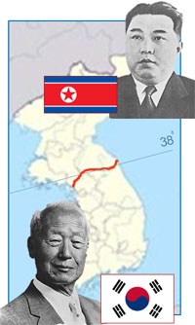

Лекция 2.2.
Гражданская война в Корее 1950-1953 гг.

- Предпосылки кризиса. Состав сил.
- Начало боевых действий. Наступление Северокорейской армии
- Контрнаступление армии Южной Кореи.
- Вступление в боевые действия китайских добровольцев.
- Заморозка конфликта на рубеже 38 параллели. Последствия войны.

Корейская война - конфликт между Северной Кореей и Южной Кореей, длившийся с 25 июня 1950 по 27 июля 1953 года. Часто этот конфликт времён холодной войны рассматривается как война между США c их союзниками и силами КНР и СССР.

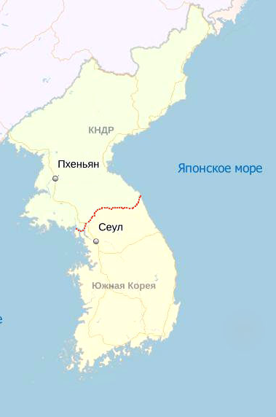
Корея – страна в Восточной Азии, расположенная в основном на Корейском полуострове. На востоке омывается Японским морем, на западе – Желтым морем, на юге – водами Корейского пролива, отделяющего Корею от Японии.
На севере граничит с Китаем и СССР. Основное население страны составляют корейцы. Ведущая религия – буддизм.
Во время Русско-японской войны (1904-1905) Корея была оккупирована японцами. После разгрома японской армии в августе 1945 г. была оккупирована войсками СССР и США.
10 августа 1945 г. после разгрома японской армии США и СССР договорились разделить Корею по 38-й параллели, предполагая, что японские войска к северу от неё сдадутся Красной армии, а капитуляцию южных формирований примут США. Полуостров, таким образом, был разделён на северную, советскую, и южную, американскую, части. Предполагалось, что такое разделение является временным.

Однако, уже в августе 1948 г. в южной части Кореи вопреки международным соглашениям была создана Корейская Республика (КР), а в северной части в сентябре 1948 г. – Корейская Народно-Демократическая Республика (КНДР).
На юге полуострова США при поддержке ООН провели выборы; было избрано правительство во главе с Ли Сын Маном. На севере власть была передана советскими войсками коммунистическому правительству во главе с Ким Ир Сеном.
Как южнокорейский президент Ли Сын Ман, так и генеральный секретарь Трудовой партии Северной Кореи Ким Ир Сен не скрывали своих намерений: оба режима стремились объединить полуостров под своим главенством.
По плану Москвы Корея должна была стать советским опорным пунктом в Восточной Азии и проводить внешнюю политику, ориентированную на СССР и Китай (КНР) и другими социалистическими странами.
Принятые в 1948 году Конституции обоих корейских государств провозглашали, что целью каждого из двух правительств является распространение своей власти на всю территорию страны.
С начала 1949 г. Ким Ир Сен начал обращаться к советскому правительству с просьбами о помощи в полномасштабном вторжении в Южную Корею. Он подчёркивал, что правительство Ли Сын Мана не пользуется популярностью, и утверждал, что вторжение северокорейских войск приведёт к массовому восстанию, в ходе которого жители Южной Кореи сами свергнут проамериканский режим.
Сталин, однако, ссылаясь на недостаточную степень готовности северокорейской армии и возможность вмешательства в конфликт войск США и развязывания полномасштабной войны с применением ядерного оружия, предпочёл не удовлетворить эти просьбы Ким Ир Сена. Вероятнее всего, Сталин считал, что ситуация в Корее может привести к новой мировой войне. Несмотря на это, СССР продолжал оказывать Северной Корее большую военную помощь, и КНДР продолжала наращивать свою военную мощь, организуя армию по советской модели и под руководством советских военных советников. Наконец после немалых колебаний и поддавшись на настойчивые уверения Ким Ир Сена, Сталин дал согласие на проведение военной операции. Детали были согласованы во время визита Ким Ир Сена в Москву в марте — апреле 1950 года.
В состав северной коалиции входили:
- Северная Корея;
- Китай (официально считалось, что Китай в конфликте не участвовал);
- СССР (официально считалось, что СССР в конфликте не участвовал, но финансировал его, а также направил на Корейский полуостров части ВВС, военных советников и специалистов).

В составе южной коалиции в войне принимали участие:
- Южная Корея
- США
- Великобритания
- ряд стран в составе миротворческих сил ООН (Турция, Франция, Бельгия, Колумбия, Таиланд, Эфиопия, Филиппины, Голландия, Греция Англия, Канада, Австралия, Новая Зеландия, Дания, Норвегия, Италия, Индия).

К вопросу о том, кто развязал войну в Корее.

Войне предшествовали многочисленные приграничные вооруженные конфликты, провоцируемые обеими сторонами. Во время одного такого конфликта в 1949 г. северяне взяли в плен несколько южан. При допросе они показали, что командование проводило с ними секретные беседы, из которых следовало, что «южнокорейская армия должна упредить северян и нанести им внезапный удар", чтобы овладеть всей Северной Кореей».
В письме американскому политологу Ли Сын Ман писал в 1949 г. «…сейчас наиболее подходящий момент, чтобы освободить Север Кореи. Мы оттесним людей Ким Ир Сена в горный район и там заморим их голодом… Я полагаю, что Советский Союз не будет настолько глуп, чтобы начать вторжение в настоящее время». В заключение Ли Сын Ман просил информировать о сложившейся в Корее ситуации президента Трумэна.
В январе 1950 г. на одном из совещаний южнокорейского правительства генерал США Робертс заявил, что «… план похода – дело решенное. Хотя нападение начнем мы, все же надо создать предлог, чтобы иметь справедливую причину».

Начало боевых действий. Наступление Северокорейской армии

В июне 1950 г. КНДР начала боевые действия против Южной Кореи, развязав, таким образом, военный конфликт, ставший частью обширной "холодной войны". Вторжение было осуждено ООН и многими государствами. Тем не менее оно было поддержано СССР, КНР и странами соцлагеря.
Согласно архивным материалам, рассекреченным в последние годы, этот конфликт, вылившийся в трехлетнее вооруженное противостояние фактически между США и социалистическими странами (в первую очередь СССР и КНР), едва было не разросся в войну с применением ядерного оружия.

В течение нескольких дней война из гражданской переросла в крупный международный конфликт, в который оказались вовлечены десятки стран и в первую очередь США, СССР и КНР.
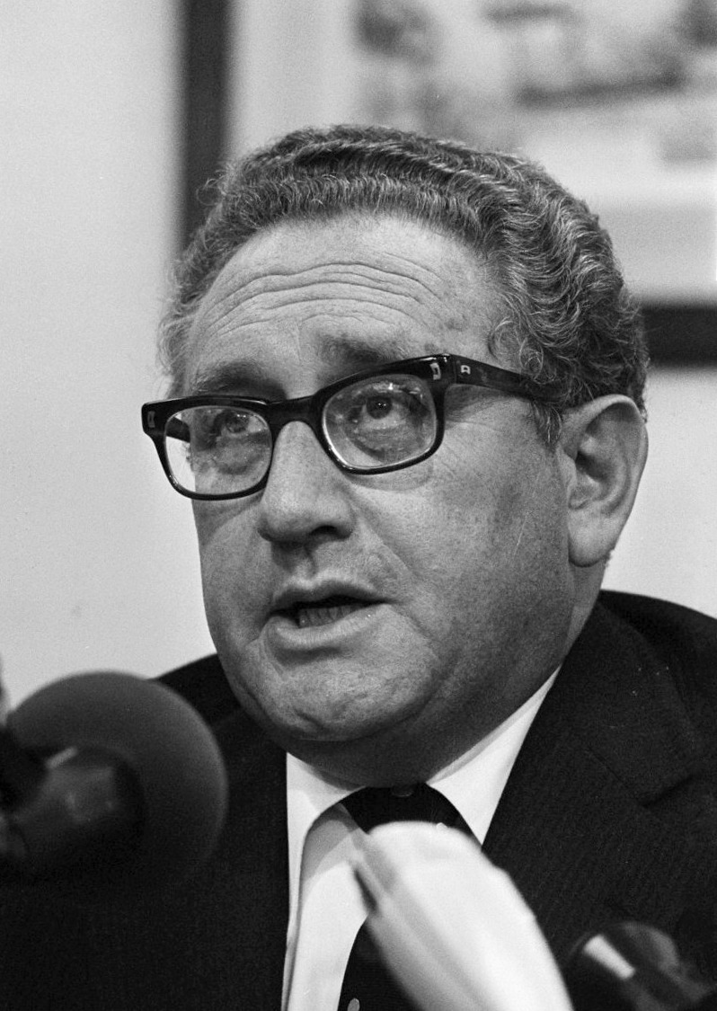
Администрация Трумэна расценила начавшийся конфликт как посягательство на американские интересы в Восточно-Азиатском регионе. Военное руководство США прекрасно понимало, что режим Ли Сын Мана не смог бы самостоятельно отразить агрессию КНДР. А поражение Сеула привело бы к образованию на Корейском полуострове государства, дружественного СССР, что немедленно создало бы угрозу американским интересам в Японии.
Советник американского президента – Генри Киссинджер – писал:
"Ничем не сдерживаемый коммунистический контроль вызвал бы к жизни призрак маячащего на горизонте общеазиатского монолитного коммунистического монстра и подорвал бы прозападную ориентацию Японии. Это нанесло бы ощутимый удар по всей азиатской политике Вашингтона и международному престижу США".
Таким образом, американская администрация не могла допустить потери своего влияния в Азиатском регионе.
Следует напомнить, что после окончания Второй мировой войны американцы оставили на Дальнем Востоке мощную военную группировку с целью сохранения своего господства в юго-западной части Тихого океана.
К 1950 г. в Южной Корее была создана армия, подготовленная для наступательных военных действий. Она насчитывала: 161 тыс. человек личного состава, около 700 орудий и минометов, свыше 30 танков и САУ, 40 самолетов, 70 малых кораблей.

Численность сухопутной группировки северокорейской армии, составляла около 180 тыс. человек, примерно 1000 орудий, 258 танков и 172 самолёта и 20 кораблей.
В СССР понимали, что прямое участие СССР вызовет негативную реакцию в США и в мире. Москва располагала информацией о том, что вторжение армии Северной Кореи на территорию Южной будет рассматриваться в европейских кругах как прелюдия аналогичному наступлению СССР в Германии. Исходя из этого, руководство СССР с началом войны в Корее сделало четкую установку на ее ведение силами Корейской народной армии с привлечением ограниченного числа советских военных советников.
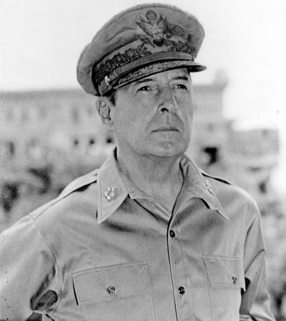
26 июня президент США Трумэн приказал генералу Дугласу Макартуру направить в Корею войска. Макартур приказал командующему воздушной армией нанести массированный удар по объектам на территории КНДР.
27 июня, когда американские вооруженные силы уже вели войну против КНДР, был собран Совет Безопасности, который прошедшим числом принял резолюцию, одобряющую действия американского правительства.
30 июня Трумэн под предлогом требований Совета Безопасности ООН подписал приказ об использовании в Корее фактически всех видов американских вооруженных сил: сухопутных войск, военно-воздушных и военно-морских сил. В тот же день президент США после совещания с госсекретарем и министром обороны подписал еще два приказа: о посылке двух американских дивизий из Японии в Корею и об установлении морской блокады КНДР.
7 июля по требованию американского представителя было созвано экстренное заседание Совета Безопасности, на котором была принята новая резолюция, вновь предложенная США, призывавшая членов ООН оказать срочную военную помощь Южной Корее. При этом была полностью проигнорирована позиция Комиссии ООН по Корее, которая рекомендовала переговоры как единственно правильное средство разрешения ситуации.
Решение Совета Безопасности поддержали 53 государства. Кроме США, в состав многонациональных сил (МНС) ООН для ведения войны на Корейском полуострове вошли 15 стран, связанных союзническими соглашениями с Вашингтоном или находившихся в серьезной экономической зависимости от США.
Решения, принятые на заседаниях Совета Безопасности, вызвали негативную реакцию Советского Союза. Большинство стран социалистического лагеря также выступили с заявлениями, осуждающими агрессивные действия США.
Однако протестные заявления были проигнорированы американской стороной. Таким образом, США «прикрывшись флагом ООН», вступили в войну против коммунизма.
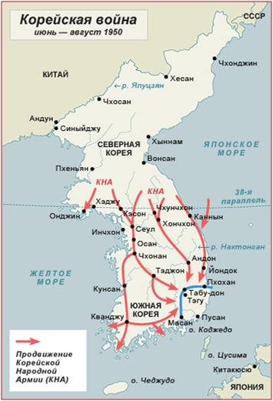
Продвижение северокорейской армии в первые дни войны было весьма успешным. Уже 28 июня была захвачена столица Южной Кореи — город Сеул. Однако главная цель не была достигнута — молниеносной победы не получилось, Ли Сын Ману и значительной части южнокорейского руководства удалось спастись и покинуть город. Массового восстания, на которое рассчитывало северокорейское руководство, также не произошло. Тем не менее, к середине августа до 90 % территории Южной Кореи было занято армией КНДР.
К августу 1950 г. войска коалиции США были отброшены далеко к югу в район Пусана. Несмотря на прибывшую помощь со стороны ООН, американским и южнокорейским войскам не удавалось выйти из окружения. Казалось, что войскам КНДР не составит труда со временем занять весь Корейский полуостров. Однако силам союзников удалось к осени перейти в наступление.

Контрнаступление армии Южной Кореи.
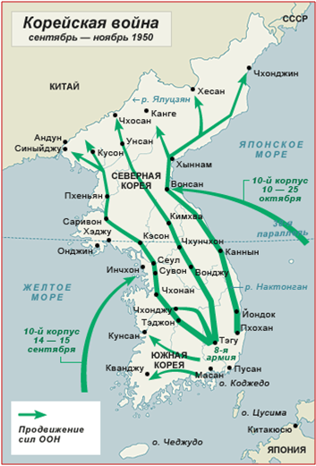
Контрнаступление началось 15 сентября. К этому времени в районе Пусанского периметра находилось 5 южнокорейских и 5 американских дивизий, бригада армии Великобритании, около 500 танков, свыше 1634 орудий и миномётов различного калибра, 1120 самолётов.
С моря группировку наземных сил поддерживала мощная группировка ВМС США и союзников — 230 кораблей. Противостояло им 13 дивизий армии КНДР, имеющих 40 танков и 811 орудий.
Обеспечив надёжную защиту с юга, 15 сентября южная коалиция начала операцию «Хромит». В её ходе был высажен американский десант в порту города Инчхон близ Сеула. На следующий день Инчхон был захвачен, высадившиеся войска прорвали оборону северокорейской армии и развернули наступление в сторону Сеула. В начале октября силы ООН овладели Сеулом, а 8 октября достигли 38-й параллели.
После серии боёв в районе бывшей границы двух государств силы южной коалиции 11 октября снова перешли в наступление в сторону Пхеньяна.

Хотя северяне в лихорадочном темпе сооружали два оборонительных рубежа на расстоянии 160 и 240 км к северу от 38-й параллели, сил у них было явно недостаточно. 20 октября в 40—45 километрах севернее города был выброшен пятитысячный воздушный десант. Столица КНДР была захвачена.

Вступление в боевые действия китайских добровольцев.

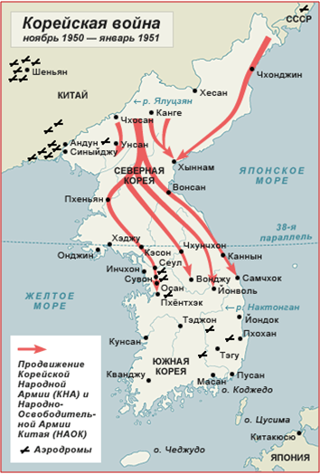
Китай больше не мог ждать. К середине октября вопрос о вступлении китайских сил в войну был решён и согласован с Москвой. Наступление 270-тысячной китайской армии под командованием генерала Пэн Дэхуая началось 25 октября 1950 года. Пользуясь эффектом неожиданности, китайская армия смяла оборону войск ООН, однако затем отошла в горы.
4 января 1951 года КНДР в союзе с Китаем захватили Сеул. 8-я американская армия и 10-й корпус были вынуждены отступить. 7 марта был отдан приказ о начале операции «Потрошитель». Было выбрано два направления контрнаступления в центральной части линии фронта. Операция развивалась успешно, и в середине марта войска южной коалиции форсировали реку Ханган и заняли Сеул.
16 мая началось очередное наступление войск северной коалиции. Оно было остановлено 21 мая, после чего войска ООН предприняли полномасштабное наступление по всему фронту. Армия Севера была отброшена за 38-ю параллель. Развивать успех южная коалиция не стала.
К июню 1951 г. война достигла критической точки. Несмотря на тяжёлые потери, каждая из сторон располагала армией порядка миллиона человек. Несмотря на перевес в технических средствах, США и союзники не в состоянии были добиться решительного преимущества. Всем сторонам конфликта стало ясно, что достичь военной победы разумной ценой будет невозможно, и что необходимы переговоры о заключении перемирия.

Заморозка конфликта на рубеже 38 параллели. Последствия войны

Выбранный президентом США Дуайт Эйзенхауэр, совершил поездку в Корею для того, чтобы на месте выяснить, что может быть сделано для прекращения войны. Однако поворотным моментом стала смерть Сталина 5 марта 1953 г.
27 июля 1953 г. был заключен договор о прекращении огня. Представители Южной Кореи отказались подписать документ, так что все силы ООН представлял командир американского контингента генерал Кларк.
Линия фронта была зафиксирована в районе 38-й параллели, а вокруг неё была провозглашена демилитаризованная зона. Эта территория до сих пор охраняется войсками КНДР с севера и американо-корейскими войсками с юга.
По сей день мирный договор, который формально завершал бы войну, не подписан. 8 марта 2013 г. правительство КНДР аннулировало мирный договор с Южной Кореей о ненападении.

Последствия войны

Корейская война была первым вооружённым конфликтом времён холодной войны и явилась прообразом многих последующих конфликтов. Она создала модель локальной войны, когда две сверхдержавы воюют на ограниченной территории без применения ядерного оружия. Корейская война вывела холодную войну, в то время больше связывавшуюся с конфронтацией между СССР и некоторыми странами Европы, в новую, более острую фазу противостояния.

Вопросы для самопроверки:

- Почему 38 параллель оказалась пограничным рубежом между государствами?
- Какие режимы были сформированы на обеих территориях? Назовите лидеров Северной и Южной Кореи
- Чего хотели добиться лидерыобеих сторон? Почему началась война?
- Чье участие в Корейской войне было более масштабным: СССР или США, Почему? (используйте дополнительные источники)

Вопросы для дискуссии (обсуждения):
- Как вы считаете, была ли действительно необходимость применения США ядерного оружия в войне против Японии. Ответ обоснуйте фактами.
- Как по разному американская и советская сторона понимали задачу освобождения Германии.

Ответы на задания выполните в документе MS Office Word и отправьте на электронную почту: ae.dmit@yandex.ru

Исторические персоналии:

Ким Ир Сен (настоящее имя Ким Сон Чжу) - родился 15 апреля 1912 г. в семье сельского учителя. В 1926 г. он вместе с родителями переехал в Китай. Находясь в Китае, создал Коммунистический союз молодежи Кореи (КСМК).
В 1928 г. был арестован и заключен в тюрьму. Выйдя на свободу, он присоединился к одному из партизанских отрядов, действовавших в Маньчжурии. В 1940 г. отряд под командованием Ким Ир Сена оказался на территории СССР. С этого момента начинается советский период жизни будущего "вождя" корейского народа. Окончил ускоренные курсы офицеров. Получил звание капитана Советской армии, был награжден орденом Красного Знамени. Весной 1945 г. получил дополнительную подготовку по политической ситуации в Корее.
После освобождения северной части Кореи частями Советской армии, по личному указанию И.В. Сталина Ким Ир Сен был направлен в руководители Северной Кореи.
Скончался от сердечного приступа 8 июля 1994 г. «Вечный президент» был похоронен в мавзолее, специально переделанном из его дворца-резиденции, а в стране начался трёхлетний траур.
Преемник – сын – Ким Чен Ир (1941 – 2011). В годы его правления в Северной Корее продолжалась политика прославления и обожествления его личности, характерная и для времени правления его отца. По мнению наблюдателей, в КНДР установился культ наподобие культа личности Сталина в СССР. Портреты Ким Чен Ира украшают все общественные учреждения, а любая критика в адрес руководителя карается тюремным заключением.
С 1980-х гг. биография Ким Чен Ира, как и биография его отца, стала официальным предметом для изучения в школах. Все книги или статьи начинаются с цитат из его работ, а имя вождя в северокорейских печатных изданиях набирается специальным жирным шрифтом. День рождения вождя является вторым государственным праздником Северной Кореи.
Его преемник – Ким-Чен_Ын – современный руководитель Северной Кореи.

Дуглас Макартур - 26 января 1880 — 5 апреля 1964 — американский военачальник, обладатель высшего звания — генерал армии, фельдмаршал, кавалер многих орденов и медалей. С июля 1950 г. командовал войсками ООН в Корейской войне. Он был автором идеи Инчхонской десантной операции, результатом которой стало сокрушительное поражение северокорейской армии. После этого Макартур принял противоречивое решение о продолжении преследования противника на территории Северной Кореи. Недооценка им сил китайской армии, готовившейся вступить в войну, привела к катастрофическим последствиям для сил ООН во время китайского наступления в конце 1950 г.
Был отправлен в отставку в 1951 г. президентом Г.Трумэном из-за разногласий во взглядах на ведение войны и необходимость её расширения на территорию Китая (Макартур выступал за ядерную бомбардировку Китая).

Генри Киссенджер - 27 мая 1923 — американский государственный деятель, дипломат и эксперт в области международных отношений. Советник по национальной безопасности США в 1969—1975 годах и Государственный секретарь США с 1973 по 1977 год. Лауреат Нобелевской премии мира 1973 г.
Занял 1-е место в рейтинге 100 ведущих интеллектуалов мира. Играл доминирующую роль во внешней политике США в 1969—1977 гг. Был инициатором политики разрядки в отношениях США и СССР, организовал начало отношений США с КНР, а также заключил Парижское мирное соглашение, которое должно было завершить войну во Вьетнаме.

Ссылки:

